Консультация для родителей

Осторожно! Клещевой энцефалит!

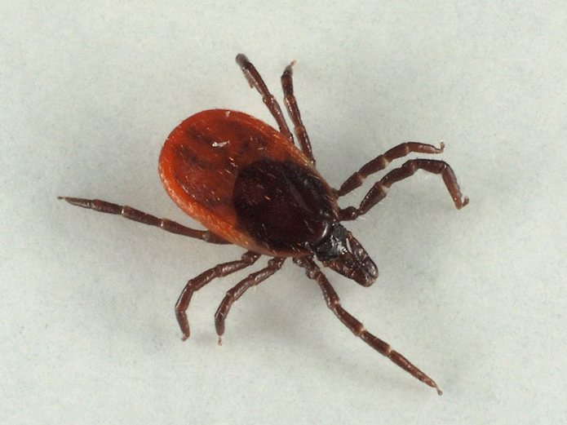

Клещевой энцефалит (таежный, весенне-летний) – это острая нейровирусная болезнь, характеризующаяся поражением серого вещества головного и спинного мозга с развитием парезов и параличей. Возбудитель – РНК-геномный вирус, из группы арбовирусов. Чувствителен к действию дезинфицирующих растворов. Энцефалит природно-очаговое заболевание.
Переносчиками и резервуарами клещевого энцефалита в природе являются клещи, распространенные почти во всех странах Европы, на европейской части России, на Урале, в Сибири и на Дальнем Востоке. Заражение человека происходит чаще всего при укусе или при раздавливании присосавшегося клеща, но и можно заболеть, выпив сырое козье или коровье молоко. Инфицированность клещей неоднородна от региона к региону и от сезона к сезону, колеблясь в пределах от 10 до 20% в популяции. Особенно активны и опасны клещи в весеннее-летний период. Укус клеща безболезнен, потому и обнаружить его можно только после тщательного осмотра. Вирус сохраняется в клещах в течение всей их жизни и передается от поколения к поколению, что делает клещей природным очагом инфекции. Заражение может произойти и без посещения леса – клещ может быть принесен домой с ветками, на шерсти домашних животных и т.п. инфекция также поражает диких животных, домашний скот, собак, птиц и др.
Скрытый период 8–23 дня, после чего заболевание развивается остро. Оно проявляется внезапным подъемом температуры до 39–40°С, присоединяется резкая головная боль, тошнота, рвота, отмечается покраснение лица, шеи, верхней части груди, конъюнктивы, зева. Иногда бывает потеря сознания, судороги. Характерна быстро проходящая слабость. Заболевание может протекать с другими проявлениями.
Лихорадочная форма – доброкачественное течение, лихорадка в течение 3-6 дней, головная боль, тошнота, неврологическая симптоматика слабо выражена.
Менингеальная форма – лихорадка 7-10 дней, симптомы общей интоксикации, выражены менингеальные синдромы, в спинно-мозговой жидкости лимфоцитарный плеоцитоз, заболевание длится 3-4 недели, исход благоприятный.
Менингоэнцефалитическая форма – заторможенность, сонливость, бред, психомоторное возбуждение, потеря ориентировки, галлюцинации, нередко тяжелый судорожный синдром по типу эпилептического статуса. Летальность 25%.
Полиомиелитическая форма – сопровождается вялыми параличами мускулатуры шеи и верхних конечностей с атрофией мышц к концу 2-3 недели. Осложнения: остаточные параличи, атрофия мышц, снижение интеллекта, иногда эпилепсия. Полного выздоровления может не наступить.
Наибольшему риску подвержены лица, деятельность которых связана с пребыванием в лесу, - работники леспромхозов, геологоразведочных партий, строители автомобильных и железных дорог, охотники, туристы. В последние годы отмечается преобладание среди заболевших горожан. В числе больных до 75% составляют горожане, заразившиеся в пригородных лесах, на садовых и огородных участках.
Защитить себя и своих близких от этого заболевания может каждый. Самый эффективный способ - профилактические прививки. Вакцину вводят трехкратно подкожно.
Как только клещ обнаружен, его надо удалить! Делать это надо осторожно. Капнуть растительное масло на место, где находится клещ. Примерно через минуту попытаться вытащить его вращательными движениями. Можно использовать пинцет, но делать это аккуратно, чтобы головка насекомого не осталась под кожей. Ранку необходимо обработать любым спиртовым раствором. Извлеченного клеща необходимо отнести на анализ в вирусологическую лабораторию.
При походе в лес необходимо соблюдать следующие правила:
Обрабатывать открытые участки тела современными препаратами в аэрозольной упаковке. Необходимо оросить одежду до легкого увлажнения. Действие препарата сохраняется в течение 2-х недель.
Одеваться следующим образом: брюки заправлять в сапоги, гольфы или носки с плотной резинкой; рубашку заправлять в брюки; манжеты рукавов должны плотно прилегать к руке. Ворот рубашки и брюки должны иметь застежку «молния», волосы заправлять в косынку. Одежда должна быть однотонной и светлой, это значительно облегчает обнаружение клеща;
При выборе места отдыха, при организации стоянок предпочтение сухим, хорошо освещенным солнечным светом местам. Необходимо провести предварительный выкос травы. Скошенную траву сразу вывеси, либо выбирать места с травяным покровом ниже 20 см. во время отдыха использовать подстилку для сидения на траве.
Во время похода необходимо постоянно проводить поверхностные осмотры каждые 10–15 минут.

Консультация для родителей

«ОТРАВЛЕНИЯ ЯДОВИТЫМИ РАСТЕНИЯМИ»

Дети дошкольного возраста проявляют большой интерес к окружающей природе, но из-за того, что у них еще нет достаточных знаний о некоторых особенностях растений, иногда срывают ядовитые растения или даже едят их плоды, корневища и т. д.
Наиболее часто отравления ядовитыми растениями происходят летом. Встречаются также случаи ожогов кожи, слизистой глаз, носа, рта при соприкосновении или попадании сока некоторых растений.

Краткая характеристика ядовитых растений

Вех ядовитый. Похож на огородные растения - петрушку, укроп и др. Произрастает на влажных местах, вдоль рек и озер, в кустарниках. Все части растения ядовиты. Отравление наступает чаще, если поесть корневище. Отличительным свойством этого растения является приятный запах, который выделяется при растирании любой его части, наличие толстого корневища, разделенного поперечными перегородками на камеры.
Признаки отравления наступают очень быстро, в зависимости от количества съеденного растения. Первые признаки отравления: боли в животе, головная боль, головокружение, слабость, тошнота, рвота, бледность, затрудненное дыхание. В последующем присоединяются судороги и потеря сознания.
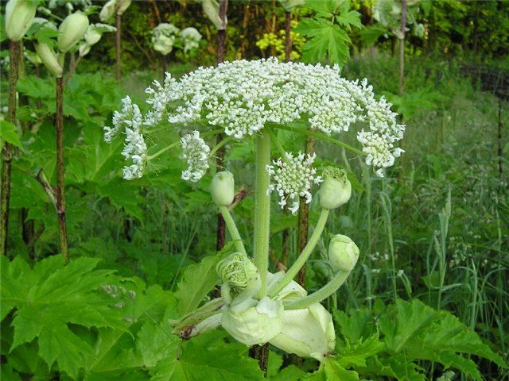

Клещевина. Растение произрастает в южных районах Ростовской области и Ставропольского края, в Закавказье. Отравление наступает, если съесть семена растения, похожие на бобы и фасоль. Плоды (семена) размещаются в трехгнездных коробочках, привлекают яркой окраской. Тяжелые отравления возможны от 2-3 семян. Признаки отравления наступают через 1-2 часа: головная боль, покраснение зева, боли в глотке, понижение температуры ниже нормы, пульс частый и малый.

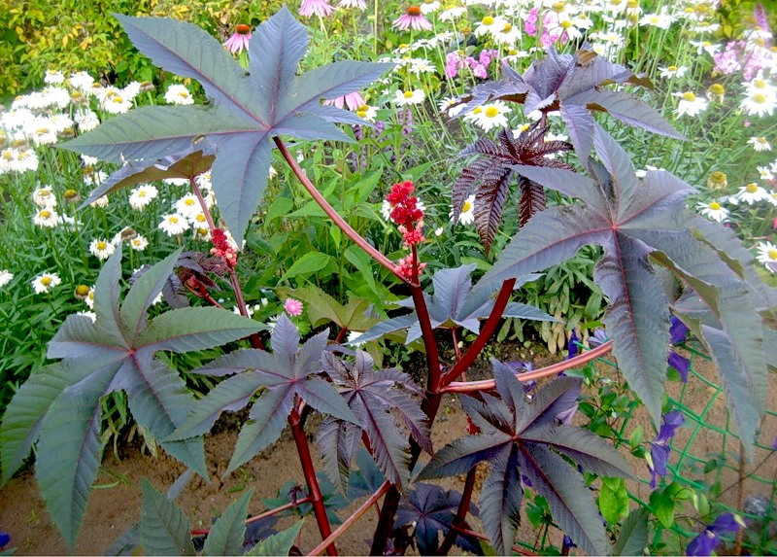

Белена черная. Произрастает на пустырях, вдоль дорог, на заброшенных полях. Все растение покрыто мягкими, клейкими волосками, издает специфический неприятный запах. Отравление чаще всего наступает от семян, которые дети принимают за мак.
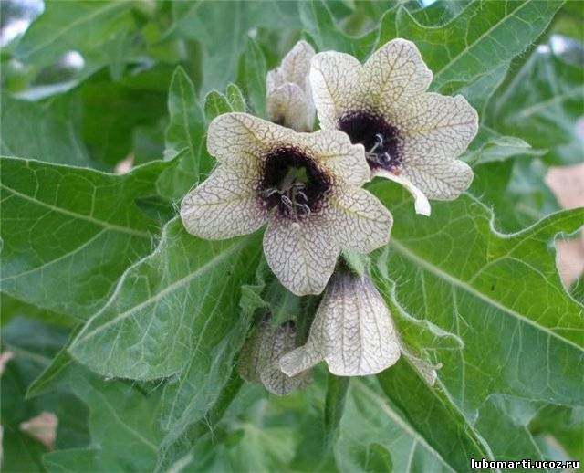

Дурман обыкновенный. Дурман - растение пустырей. Отравление наступает от съеденных семян и вдыхания запаха цветущего растения. Цветение с середины июня по сентябрь. Плод - коробочка шаровидной формы, покрыта шипами. Созревшая коробочка открывается четырьмя створками, внутри которой находятся почковидные черные семена.

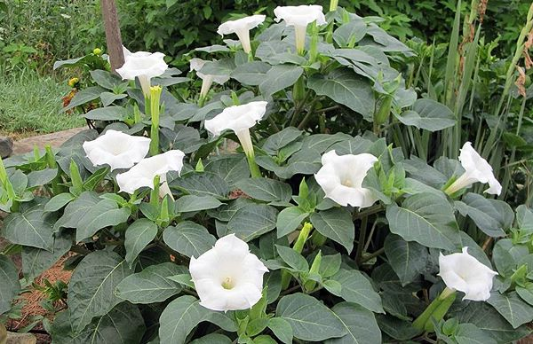

Признаки отравления беленой черной, дурманом обыкновенным, белладонной однотипны: расширение зрачков с потерей реакции на свет, сухость слизистых. Чем сильнее ребенок разжевывал растение, тем сильнее покраснение слизистых рта и зева.
К этой же группе можно отнести паслен сладко-горький. Отравление наступает от съеденных плодов растения, имеющих форму шаровидных ягод черного цвета, сладковато-горького вкуса.
Борец (башмачки). Произрастает повсеместно: в лесу, оврагах, на берегах рек, в парках. Все части растения, особенно подземные, очень ядовиты. Отравление чаще всего наступает весной от употребления клубней.
Картина отравления выражается в поносе, рвоте, тошноте, нарастающей слабости, поражении сердечной и дыхательной деятельности, падении артериального давления.

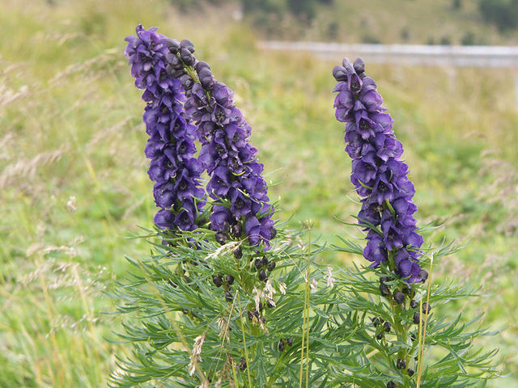

Болиголов крапчатый. Произрастает на лугах, вдоль дорог, заборов. Отравление наступает, если поесть стебель. При растирании этого растения руками, оно издает характерный мышиный запах. Отравление схоже с картиной отравления никотином. Симптомы - тошнота, расширение зрачков, нарушение глотания, небольшие судороги, птоз (паралич мышц, поднимающих веки), сознание ясное.

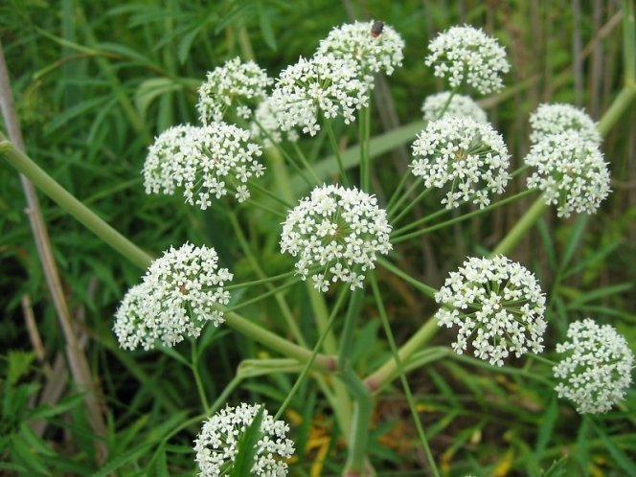

Лютик едкий. Многолетнее растение. Содержит ядовитое вещество, вызывающее сильное раздражающее действие на кожу и слизистые. При соприкосновении вызывает воспаление кожи с образованием пузырей. При попадании сока растения на кожу могут возникнуть язвы.

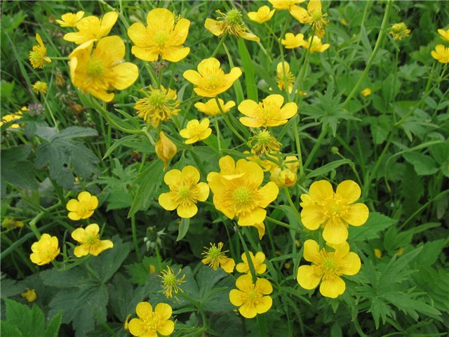

Ландыш майский. Распространенное многолетнее растение. Имеет плод — ярко-красную ягоду. Отравление вызывают съеденные ягоды. При этом возникает головная боль, шум в ушах, головокружение, холодный пот, тошнота, понос, редкий аритмичный пульс. Зрачки сужены, возможны судороги.

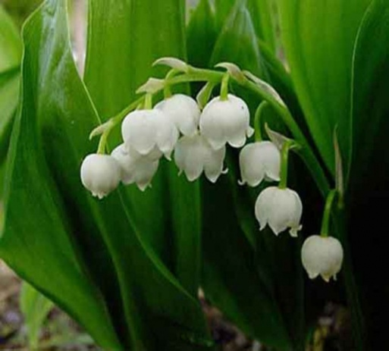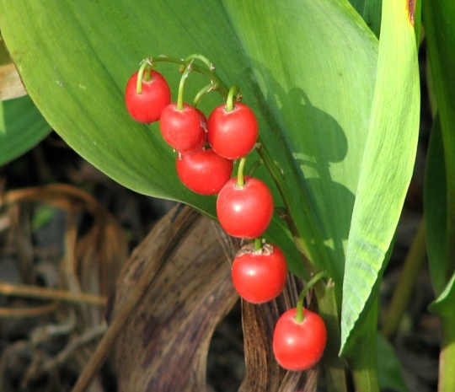

Бузина черная. Кустарник или небольшое деревцо. Цветки белые, собраны в щитковидные соцветия, плоды черно-фиолетового цвета, ягоды, мякоть плода темно-красная с морщинистыми косточками. Кустарник встречается как дикорастущий и как декоративный.
Отравление вызывают съеденные ягоды. Возникает рвота, понос; в тяжелых случаях может наблюдаться картина, характерная при отравлении синильной кислотой.

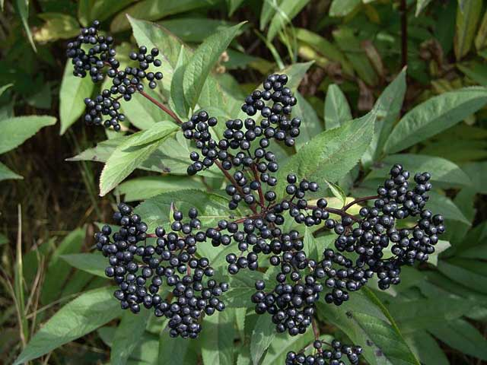

Молочай лозный. Ядовитым является млечный сок, содержащийся в стебле растения. При попадании на кожу или слизистые рта, глаз, носа возникает острый воспалительный процесс, на месте поражения появляется покраснение, пузыри. Если ребенок пробовал есть растение, возникает рвота, понос. В тяжелых случаях наступает поражение центральной нервной системы: судороги, нарушение дыхания, сердечной деятельности.

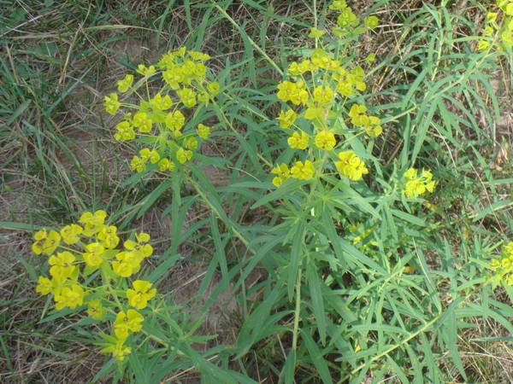

Доврачебная помощь
При попадании яда внутрь, нужно вызвать рвоту, промыть желудок водой или раствором марганцовокислого калия, ввести активированный уголь, дать солевое слабительное, доставить пострадавшего в стационар.
При поражении кожи и слизистых оболочек их следует обмыть теплой водой, смазать спиртовым метиленовым раствором, нанести мази, содержащие анестезин и преднизолон, внутрь дать димедрол.

ППппо
воспитатель

